3 октября в филиале МОУ «Школа №12» состоялся праздничный концерт, посвящённый ДНЮ УЧИТЕЛЯ. Ребята 3 класса читали стихотворения, пели шуточные песни.

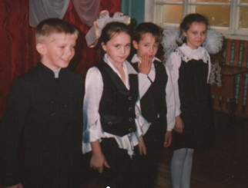

Ученица 4 класса Аня Грицко мастерски сыграла роль учительницы в сценке « Воспитание по телефону». Лукьянова Люда, Третьяков Паша – ученики 3 класса, замечательно сыграли в сценке «Жизнь в семье учителя».
Выступали на празднике и настоящие профессионалы: заслуженный работник культуры России Леонид Ефимович Яхимович и композитор, поэт, актёр Юрий Анатольевич Нестеренко.

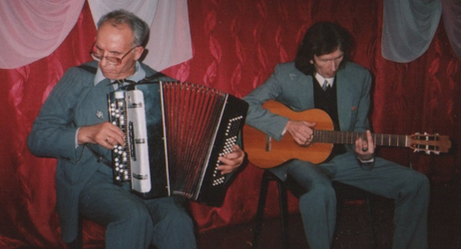

Все были в восторге! 